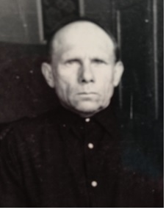

Предеин Иван Наумович
( 1904-1969 гг.).
Награждён медалью
«За оборону Сталинграда»
Прадедушка Предеина Александра, выпускника школы

Мой прадедушка участник героической обороны Сталинграда.
Хочу рассказать Вам о моем прадедушке - участнике Великой Отечественной войны 1941 - 1945 г.г. Мой прадед Предеин Иван Наумович родился в 1904 году в Вятской губернии (ныне Кировская область) в деревне Прядины. Ему шел 37 год, когда в 1941 году началась война. В августе он был призван в Красную Армию и направлен в 61 дивизию, с которой прошел до Сталинграда.
Иван Наумович, участник героической обороны Сталинграда, был ранен, находился в госпитале, после получил месяц отпуска. По окончании отпуска уехал в часть, был на Курской дуге, снова получил ранение, был контужен. Приехал домой в июне 1945 года из госпиталя.
За участие в героической обороне Сталинграда указом Президиума Верховного Совета СССР от 22 декабря 1942 года награжден медалью "За оборону Сталинграда", медалью "Двадцать лет Победы 1941-1945гг."
С 1945 г. прадедушка работал в колхозе, жизнь была очень тяжелая.
В 1948 году по набору рабочих на Дальний Восток прадед с семьей уехал на о. Сахалин для восстановления южного Сахалина, освобожденного от японских милитаристов. Работал на шахте Шебунино плотником. Ранения, тяжелая работа ухудшили здоровье - ему дали инвалидность.
1 января 1969 г. прадед ушел из жизни.
Я всегда буду гордиться тем, что у меня есть прадедушка с героической судьбой.

